Les déciles
Si on ordonne une distribution de salaires, de revenus, de chiffre d’affaires, les déciles sont les valeurs qui partagent cette distribution en dix parties égales.
Ainsi, pour une distribution de salaires :
- le premier décile (noté généralement D1) est le salaire au-dessous duquel se situent 10 % des salaires ;
- le neuvième décile (noté généralement D9) est le salaire au-dessous duquel se situent 90 % des salaires.
Le premier décile est, de manière équivalente, le salaire au-dessus duquel se situent 90 % des salaires ; le neuvième décile est le salaire au-dessus duquel se situent 10 % des salaires.

les quartiles
Si on ordonne une distribution de salaires, de revenus, de chiffre d’affaires, les quartiles sont les valeurs qui partagent cette distribution en quatre parties égales.
Ainsi, pour une distribution de salaires :
- le premier quartile (noté généralement Q1) est le salaire au-dessous duquel se situent 25 % des salaires ;
- le deuxième quartile est le salaire au-dessous duquel se situent 50 % des salaires ; c’est la médiane ;
- le troisième quartile (noté généralement Q3) est le salaire au-dessous duquel se situent 75 % des salaires.
Le premier quartile est, de manière équivalente, le salaire au-dessus duquel se situent 75 % des salaires ; le deuxième quartile est le salaire au-dessus duquel se situent 50 % des salaires, et le troisième quartile le salaire au-dessus duquel se situent 25 % des salaires.

L’écart-type
L’écart-type sert à mesurer la dispersion, ou l’étalement, d’un ensemble de valeurs autour de leur moyenne. Plus l’écart-type est faible, plus la population est homogène.
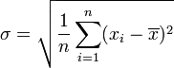

La variance est le carré de l’écart-type

la covariance
La covariance entre deux variables aléatoires est un nombre permettant de quantifier leurs écarts conjoints par rapport à leurs espérances respectives. Elle s’utilise également pour deux séries de données numériques (écarts par rapport aux moyennes).
La covariance de deux variables aléatoires indépendantes est nulle, bien que la réciproque ne soit pas toujours vraie.

Exercice : On possède 6 spécimens fossiles d’un animal disparu et ces spécimens sont de tailles différentes. On estime que si ces animaux appartiennent à la même espèce il doit exister une relation linéaire entre la longueur de l’humérus et du fémur.
Voici le tableau des données

 | x humérus | y Fémur | X-moyx | (x- moy x)² | Y-moy y | (y – moy y)² | (x- moy x)(y- moy y)
 | 44 | 40 | -23,4 | 547,56 | -19,6 | 384,16 | 458,64
 | 62 | 57 | -5,4 | 29,16 | -2,6 | 6,76 | 14,04
 | 71 | 59 | 3,6 | 12,96 | -0,6 | 0,36 | -2,16
 | 73 | 65 | 5,6 | 31,36 | 5,4 | 29,16 | 30,24
 | 87 | 77 | 19,6 | 384,16 | 17,4 | 302,76 | 341,04
Total | 337 | 298 | 0,0 | 1005,2 | 0,0 | 723,2 | 841,8
moyenne | 67,4 | 59,6 | 0,0 | 201,04 | 0,0 | 144,64 | 168,36

La taille moyenne de l’humérus est de 67,4 cm, celle du fémur de 59,6 cm.
La variance de la taille de l’humérus est de 201,04 cm², soit un écart-type de 14,179 cm.
La variance de la taille du fémur est de 144,64 cm², soit un écart-type de 12,027 cm.
La covariance entre la taille de l’humérus et celle du fémur est de 168,36 cm²,
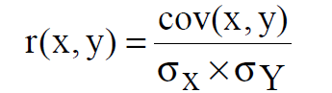
le coefficient de corrélation vaut
Soit r= 0,987
La pente de la droite d’ajustement et a=cov(x, y)/var(x), soit a =168,36/201,04, soit a=0,937
La droite passe par le point de coordonnées : moyenne de x et moyenne de y
59,6=67,4 a+b
b=59,6-67,4*0,937=-6,94,

Le coefficient de variation
Le coefficient de variation (CV) est le rapport de l’écart-type à la moyenne. Plus la valeur du coefficient de variation est élevée, plus la dispersion autour de la moyenne est grande. Il est généralement exprimé en pourcentage. Sans unité, il permet la comparaison de distributions de valeurs dont les échelles de mesure ne sont pas comparables.
Lorsque l’on dispose de valeurs estimées, le CV rapporte l’écart-type de l’estimation à la valeur de cette estimation. Plus la valeur du coefficient de variation est faible, plus l’estimation est précise.
Si on reprend l’exemple des humérus et des fémurs, le coefficient des variations des humérus vaut 14,179/67,4, soit 0,210 tandis que celui des fémurs est de 0,202 (12,027/59,6). Les deux distributions sont peu dispersées.

L’indice de Gini
Indice de Gini : indice mesurant le degré d’inégalité d’une distribution (ici, le niveau de vie) pour une population donnée. Il varie entre 0 et 1, la valeur 0 correspondant à l’égalité parfaite (tout le monde a le même niveau de vie), la valeur 1 à l’inégalité extrême (une personne a tout le revenu et les autres n’ont rien).
Le coefficient de Gini est une mesure statistique de la dispersion d’une distribution dans une population donnée, développée par le statisticien italien Corrado Gini. Le coefficient de Gini est un nombre variant de 0 à 1, où 0 signifie l'égalité parfaite et 1 signifie l'inégalité totale. Ce coefficient est très utilisé pour mesurer l’inégalité des revenus dans un pays.
Mathématiquement, le coefficient de Gini est équivalent à l’écart moyen relatif (l’écart moyen divisé par la moyenne pour le mettre à l’échelle) : il s’agit donc bien d’une mesure de dispersion de valeurs numériques ; dans le cas de revenus d’une mesure d’inégalité économique.
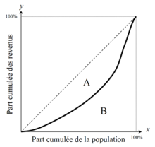
Courbe de Lorenz et coefficient de Gini (2 fois A)
Le coefficient de Gini se calcule par rapport à la fonction (dont la représentation graphique est la courbe de Lorenz) qui associe à chaque part de la population touchant un revenu classé par ordre croissant, la part que représentent ses revenus.
Il estime l’inégalité par l’écart à la courbe de Lorenz de la répartition égale (en pointillés) : c’est le rapport de la surface (A) qui sépare la courbe de Lorenz de la situation étudiée (en gras) et du triangle de surface (A)+(B).
G = A/(A+B) = A/(1/2) = 2A = 2(A+B-B) = 2(A+B) - 2B = 1 - 2B
(A+B est le triangle moitié du carré 1x1)
Le coefficient de Gini est égal à la différence entre 1 et le double de l’intégrale de la fonction représentée par la courbe de Lorenz.
En pratique, on ne dispose pas de cette fonction, mais du revenu par « tranches » de la population. Pour n tranches, le coefficient s’obtient par la formule de Brown :
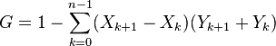
où X est la part cumulée de la population, et Y la part cumulée du revenu.
Pour n personnes ayant des revenus y_{i}, pour i allant de 1 à n, indicés par ordre croissant ( y_{i} ≤ y_{i+1}):
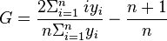
L’indice de Gini ne permet pas de tenir compte de la répartition des revenus. Des courbes de Lorenz différentes peuvent correspondre à un même indice de Gini. Si 50 % de la population n’a pas de revenu et l’autre moitié a les mêmes revenus, l’indice de Gini sera de 0,5. On trouvera le même résultat de 0,5 avec la répartition suivante, pourtant moins inégalitaire : 75 % de la population se partage de manière identique 25 % du revenu global d’une part, et, d’autre part les 25 % restants se partage de manière identique les 75 % restants du revenu global.

La régression

Histoire
Ruđer Josip Bošković est le premier scientifique à calculer les coefficients de régression linéaire, en 1755-1757, quand il entreprit de mesurer la longueur de cinq méridiens terrestres en minimisant la somme des valeurs absolues. Pierre-Simon de Laplace utilise cette méthode pour mesurer les méridiens « Sur les degrés mesurés des méridiens et sur les longueurs observées sur pendule » en 1789 ». La première utilisation de la méthode des moindres carrés est attribuée à Adrien-Marie Legendre en 1805 ou à Carl Friedrich Gauss qui dit l’avoir utilisée à partir de 1795.

Carl Friedrich Gauss démontre, en 1821, le théorème connu aujourd’hui sous le nom de théorème de Gauss-Markov qui exprime sous certaines conditions la qualité des estimateurs, Andrei Markov le redécouvre en 1900.

C’est à Francis Galton qu’est accordée la paternité de l’expression « régression linéaire » en 1886. Dans son article, Galton exprime la taille des fils en fonction de la taille des pères. Il constate un phénomène de « régression vers la moyenne ».

La régression linéaire est une modélisation linéaire qui permet d’établir des estimations dans le futur à partir d’informations provenant du passé. Dans ce modèle de régression linéaire, on a plusieurs variables dont une qui est une variable expliquée et les autres qui sont des variables explicatives.

Application
Le modèle de régression linéaire est aussi bien utilisé pour chercher à prédire un phénomène que pour chercher à l’expliquer.
Après avoir estimé un modèle de régression linéaire, on peut prédire quel serait le niveau de y pour des valeurs particulières de x.
Il permet également d’estimer l’effet d’une ou plusieurs variables sur une autre en contrôlant par un ensemble de facteurs. Par exemple, dans le domaine des sciences de l’éducation, on peut évaluer l’effet de la taille des classes sur les performances scolaires des enfants en contrôlant par la catégorie socioprofessionnelle des parents ou par l’emplacement géographique de l’établissement.

Modèle linéaire simple
On appelle généralement modèle linéaire simple un modèle de régression linéaire avec une seule variable explicative. Ce modèle est souvent présenté dans les manuels de statistiques à des fins pédagogiques, sous le titre d’ajustement affine.

On a donc deux variables aléatoires, une variable expliquée Y, qui est un scalaire, une variable explicative X, également scalaire. On dispose de n réalisations de ces variables, (xi)1 ≤ i ≤ n et (yi)1 ≤ i ≤ n, soit :

y _{i} = β ₀ + β ₁ x _{i} + u _{i}

ou u_{i} est le terme d’erreur ; chaque terme d’erreur lui-même est une réalisation d’une variable aléatoire U_{i}.

Droite de régression
Dans le cadre d’un modèle linéaire simple, on peut représenter graphiquement la relation entre x et y à travers un nuage de points. L’estimation du modèle linéaire permet de tracer la droite de régression. Le paramètre β₀ représente l’ordonnée à l’origine et β₁ le coefficient directeur de la droite.

On cherche à expliquer Y par une fonction affine (y=aX+b) de X.

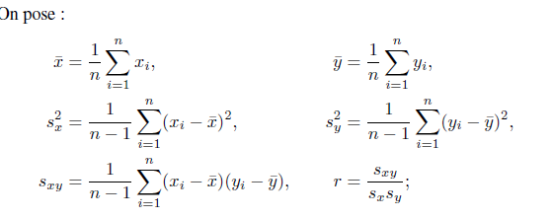
on admet que la droite passe par le point
Si y=aX+b
On a alors b=y-aX
On a en particulier
Et par suite
de plus a=S_{xy}/S_{xx}

R² le coefficient de détermination du modèle mesure la part de la variabilité expliquée S _{xy} par le modèle. Plus il est proche de 1, meilleur est son pouvoir explicatif.

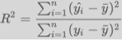

Le coefficient de corrélation (-1<=r<=1) mesure l’intensité de la relation, entre Y et X. Si R=1, alors chaque hausse de x% de X se traduit par une hausse du même pourcentage de Y, Si R=1 la variation de Y est de sens opposé à celle de X.

Exemple

Analyse du rendement d’un processus en fonction de la température
On dispose des données suivantes

observations
Température | Rendement
100 | 45
110 | 51
120 | 54
130 | 61
140 | 66
150 | 70
160 | 74
170 | 78
180 | 85
190 | 89
La température moyenne est de 145 degrés et le rendement moyen de 73,2, mesurés sur 10 observations.
Ce qui donne le graphique suivant

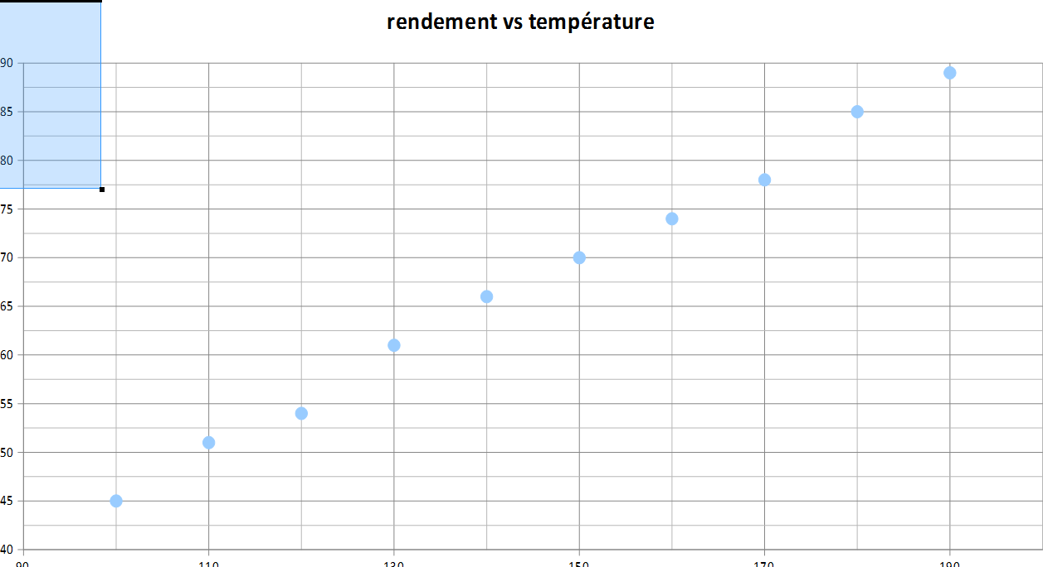
le lien entre le rendement et la température semble linéaire

 | observations |  |  |  |  | droite de régression
 | Température | Rendement | (Xi-X_bar)^2 | (Yi-Ybar)^2 | (Xi-X_bar)(Y_i-Y_bar) | Rend. par régr. hat_Yi | Ei=(Yi-hat_Yi)^2 | (hat_Yi-bar_Y)^2
 | 100 | 45 | 2 025 | 497,29 | 1 003,50 | 45,56364 | 0,31769 | 472,46950
 | 110 | 51 | 1 225 | 265,69 | 570,50 | 50,39394 | 0,36731 | 285,81489
 | 120 | 54 | 625 | 176,89 | 332,50 | 55,22424 | 1,49877 | 145,82392
 | 130 | 61 | 225 | 39,69 | 94,50 | 60,05455 | 0,89388 | 52,49661
 | 140 | 66 | 25 | 1,69 | 6,50 | 64,88485 | 1,24356 | 5,83296
 | 150 | 70 | 25 | 7,29 | 13,50 | 69,71515 | 0,08114 | 5,83296
 | 160 | 74 | 225 | 44,89 | 100,50 | 74,54545 | 0,29752 | 52,49661
 | 170 | 78 | 625 | 114,49 | 267,50 | 79,37576 | 1,89271 | 145,82392
 | 180 | 85 | 1 225 | 313,29 | 619,50 | 84,20606 | 0,63034 | 285,81489
 | 190 | 89 | 2 025 | 470,89 | 976,50 | 89,03636 | 0,00132 | 472,46950
n | X_bar | Y_bar | S_XX | S_YY | S_XY |  | SS_E | SS_R | SS_E+SS_R
10 | 145 | 67,3 | 8250 | 1932,1 | 3985 |  | 7,22424 | 1924,8757 | 1932,1

Beta_1=S_{xy}/S_{xx}
Beta_0= Ybar*beta₁ Xbar

beta_0 | -2,7393939394
beta_1 | 0,483030303
MS_E ~ sigma^2 | 0,903030303

Le coefficient de détermination du modèle, R² vaut 0,9963 ; cela signifie que 99,63 % de la variance est expliquée par le modèle.

le coefficient de corrélation entre la température et le rendement r vaut 0,9981. Il existe donc un lien fort entre les deux variables.

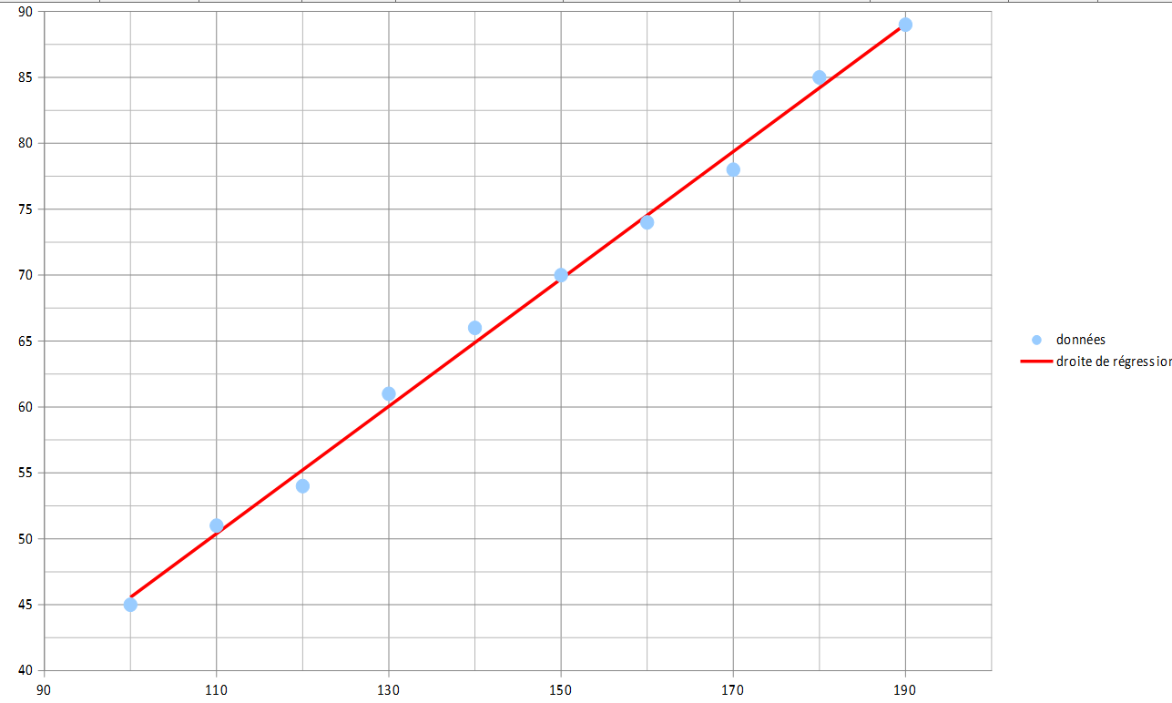

Exercices
On dispose de deux variables aléatoires x et y telles que :

x_{i} | y_{i}
1 | 4
2 | 2
2 | 0
3 | -2
- Calculer les moyennes de x_{i} et de y_{i}
- Calculer les variances et les écarts-types de x_{i} et de y_{i}
- Calculer la covariance de x_{i} et de y_{i}
- Calculer le coefficient de corrélation r
- Calculer l’équation de la droite y = ax+b

On dispose de deux variables aléatoires x et y telles que :
X | Y
20 | 47
22 | 50
23 | 52
27 | 53
29 | 59
31 | 60
34 | 64
37 | 67
38 | 72
39 | 76
- Calculer les moyennes de x_{i} et de y_{i}
- Calculer les variances et les écarts-types de x_{i} et de y_{i}
- Calculer le coefficient de corrélation r
- Calculer la covariance de x_{i} et de y_{i}
- Calculer l’équation de la droite y = ax+b

